楚雄跨断层流动形变监测场地基本情况
场地名称 | 楚 雄 | 所跨断裂断层 |  | 楚雄—建水断裂 隶属：红河断裂带
所 在 地 | 云南省楚雄州楚雄县城西 |  |  |  | 标石类型 | 基岩点 | 年测周期 | 6期
坐标（度） | （SJ1）101° 30′36″，25° 01′48″ （SJ2）101° 30′35″，25° 01′48″  （SJ3）101° 30′35″，25° 01′48″ （SJ5）101° 30′34″，25° 01′50″ |  |  |  |  |  | 海拔高程 | 1880m
建设单位 | 云南省地震局测量队 |  | 监测单位 |  | 云南省地震局形变测量中心
起测时间 | 1975.04.21 | 资料变更 | 1981年1月至1982年1月场地测线优化改造；2008.01.08水准S1上标志改测S1下标志。
场地概况 | 场地环境好，趋势变化和年变化有一定规律，可较好反映前兆信息。基线与水准共点，2条测线分别与断层正交、垂直。SJ12直交=2跨3个点，SJ35斜交=3跨4个点。
地质概况 | 跨楚雄—建水主断面，场地处断层走向N30ºW，倾向NE，倾角58º。上盘：浅黄色粉砂岩；下盘：紫红色泥质页岩与砂岩互层。两盘均为三迭系轻变质砂板岩，岩石较破碎。
备 注 | 水准、基线均为共用点。常规为单月观测，另有不定期加密观测。1973.2月炉霍7.9级地震裂缝带与老断面重合。
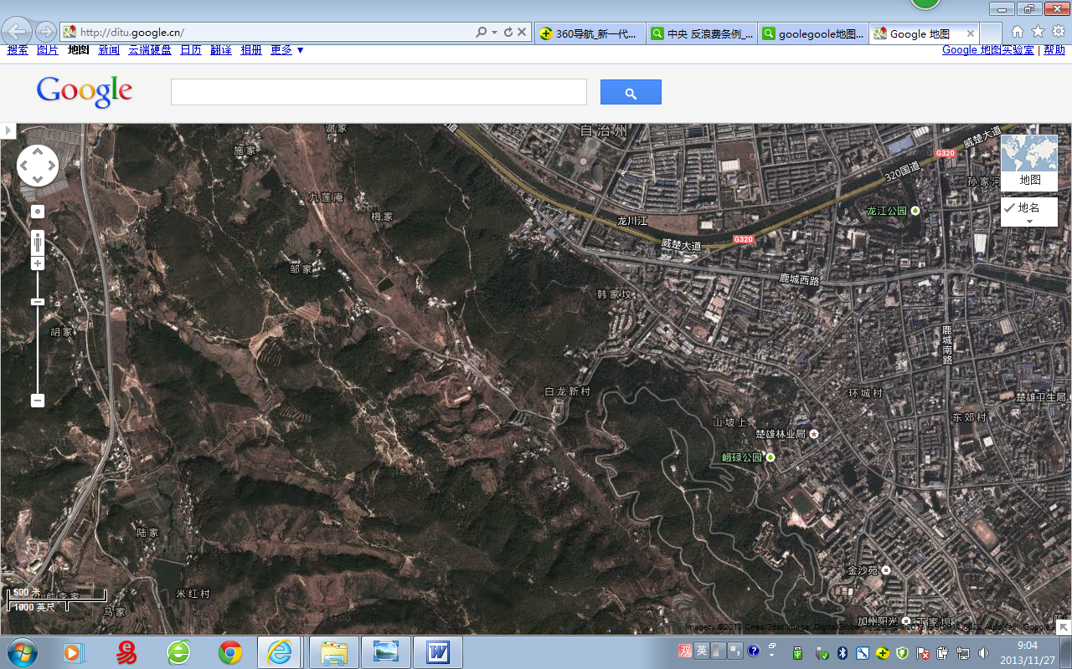
500m
地图比例尺
陆家
邹家
白龙新村
楚雄彝族自治州
G320
G320
威楚大道
鹿城西路
320国道
楚雄水准-基线场地
J5
S5
J2
J3
J1
S1
S2
S3
楚雄跨断层流动形变监测场地卫星图

